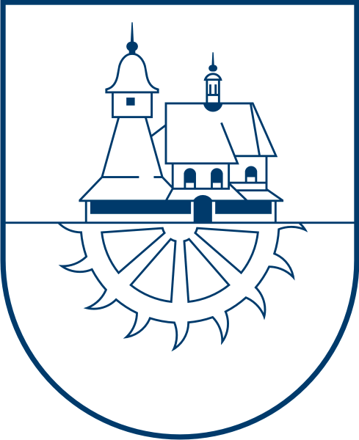
Statutární město Ostrava
Úřad městského obvodu Hrabová
odbor stavebně správní

ŽÁDOST
o povolení ke kácení dřevin rostoucích mimo les dle ust. § 8 odst. 1 zákona č. 114/1992 Sb., o ochraně přírody a krajiny, ve znění pozdějších předpisů

ŽADATEL¹: ------------------------------------------------------------------------------------------------
(jméno a příjmení / název obchodní společnosti)

Datum narození / IČ: ------------------------------------------------------------------------------------

Místo trvalého pobytu / sídlo: --------------------------------------------------------------------------

Adresa pro doručování: ---------------------------------------------------------------------------------
(je-li odlišná od místa trvalého pobytu / sídla)

Telefon, a-mail, ID datové schránky: -----------------------------------------------------------------

¹….pokud je žadatelů více, uveďte je na samostatný list

ZASTOUPENÝ na základě plné moci * / pověření * ze dne --------------------------------------

…. Fyzickou osobou ---------------------------------------------------------------------------------
(uveďte jméno, příjmení, datum narození, místo trvalého pobytu, adresu pro doručování, telefon, e-mail)

------------------------------------------------------------------------------------------------------------------------------------------------------

------------------------------------------------------------------------------------------------------------------------------------------------------

…. Právnickou osobou -----------------------------------------------------------------------------
(uveďte název nebo obchodní firmu, IČ, sídlo, adresu pro doručování, telefon, e-mail, ID datové schránky)

------------------------------------------------------------------------------------------------------------------------------------------------------

------------------------------------------------------------------------------------------------------------------------------------------------------

VZTAH ŽADATELE K POZEMKU (ZAŠKRTNĚTE SPRÁVNOU ODPOVĚĎ)
… pozemek je výlučně ve vlastnictví žadatele
… pozemek je ve společném jmění manželů
…pozemek je v podílovém vlastnictví
…jiný (uveďte jaký)………………………………………………………………………….

*… nehodící škrtněte

Úřad městského obvodu Hrabová, odbor stavebně správní

SPECIFIKACE DŘEVIN (solitéry – samostatně rostoucí):

Druh, popř. rod dřeviny | počet kusů | obvod  kmene ² | pozemek parc. číslo | katastrální území
² … obvod kmene se měří ve výšce 130 cm nad zemí, v případě potřeby uveď další dřeviny na volný list

SPECIFIKACE ZAPOJENÝCH POROSTŮ DŘEVIN:

Druh, popř. rodové zastoupení dřevin | počet (ks) nebo výměra (m²⁾ | obvod  kmene ³ | pozemek parc. číslo | katastrální území
³ …… obvod kmene se měří ve výšce 130 cm nad zemí – pokud je uveden výměra (v m²), obvod kmene se neuvádí, v případě potřeby uveďte dřeviny na volný list

TERMÍN PROVEDENÍ KÁCENÍ:

… v období vegetačního klidu dřevin, tj. od 1.11. do 31.3.
… v době vegetace, tj. od 1.4. do 31.10.
… jiný (uveďte jaký) -----------------------------------------------------------------------------------

ZDŮVODNĚNÍ KÁCENÍ: -----------------------------------------------------------------------------

----------------------------------------------------------------------------------------------------------------

---------------------------------------------------------------------------------------------------------------

V…………………dne……………….. --------------------------------
podpis žadatele

